PROCEDIMIENTO PARA POSTULANTES HORAS CÁTEDRA
BACHILLERATO POPULAR “ DEJANDO HUELLAS” - TOLHUIN
1) En la Resolución Nº 2062-2021 vigente desde el 06/09/2021, se podrán consultar los requisitos de los postulantes.
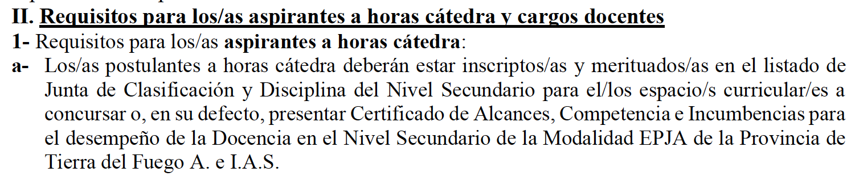
2) En el siguiente documento se podrá consultar la estructura y formato del proyecto a presentar “PAUTAS PARA LA ELABORACIÓN DEL PROYECTO”
3) El/La postulante deberá remitir la documentación en el siguiente orden:

- DNI
- Currículum vitae
- Copia de títulos y certificados de cursos mencionados en el CV. (Se debe adjuntar toda la documentación respaldatoria de los antecedentes mencionados en el CV)
- Proyecto/Propuesta de enseñanza

4) Esta documentación deberá ser enviada en un único archivo en formato PDF al siguiente correo electrónico: bpp@tdf.edu.ar en los plazos y horarios establecidos en el cronograma del concurso, indicando en el asunto (Nombre y apellido - cargo/horas que se postula) Ejemplos:
DIEGO LÓPEZ - TUTORÍA
LAURA SÁNCHEZ- INGLÉS

5) Se confirmará la recepción de la documentación con “RECIBIDO”.
6) Realizado el concurso, se publicará el listado con orden de mérito de los postulantes.

